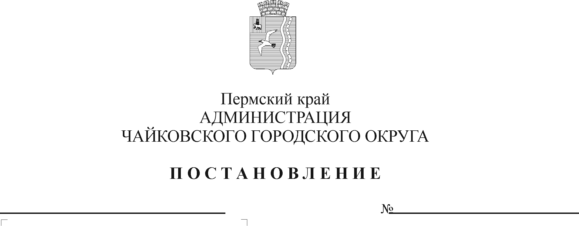
О внесении изменений в приложение к постановлению администрации города Чайковского от 12.02.2019 г. № 169 «Об организации и проведении мониторинга численности работников муниципальных учреждений Чайковского городского округа и оплаты их труда»
Рег. номер

Дата рег.

В соответствии с Уставом Чайковского городского округа, в целях уточнения перечня муниципальных учреждений Чайковского городского округа, ответственных за ввод данных статистических форм №№ ЗП-культура, ЗП-образование, ЗП-прочие, П-4 в Региональной информационной системе мониторинга комплексного развития Пермского края (РИС МКР ПК)
ПОСТАНОВЛЯЮ:
- Внести в приложение к постановлению администрации города Чайковского от 12 февраля 2019 г. № 169 «Об организации и проведении мониторинга численности работников муниципальных учреждений Чайковского городского округа и оплаты их труда» (в редакции от 18.03.2020 № 285), следующее изменение:
позицию
3.7 |  |  | Муниципальное автономное учреждение дополнительного образования «Детско-юношеская спортивная школа» | 5920011323
изложить в следующей редакции:
3.7 |  |  | Муниципальное автономное учреждение «Спортивная школа г. Чайковского» | 5920011323

2. Опубликовать постановление в муниципальной газете «Огни Камы» и разместить на официальном сайте администрации Чайковского городского округа.
3. Постановление вступает в силу после его официального опубликования.
4. Контроль за исполнением постановления возложить на заместителя главы администрации Чайковского городского округа по экономике и финансам, начальника управления.

Глава городского округа -
глава администрации
Чайковского городского округа Ю.Г. Востриков

